达成目标的过程和目标本身同样重要

主要的内容：

1. 平稳退化

在添加JavaScript之前，最重要的事情是考虑，如果用户不能使用或者浏览器不支持JavaScript，应该怎么办。

在HTML文档中，使用JavaScript：伪协议调用JavaScript代码的做法相当不好，这样是通过一个链接来调用JavaScript代码，需要浏览器的支持。

使用内嵌的事件函数，同样，在用户禁用了JavaScript的时候，并不能正常工作。

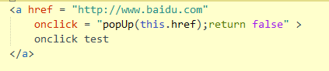

上面是一个比较好的做法，保证a标签的功能同时，编写相应的JavaScript，最少在不支持JavaScript的用户访问时，也能做到预期效果。

1. 分离JavaScript

向CSS学习，将内容和操作分离。

标记良好的内容就是一切。

之前在HTML文档中，使用onclick函数其实还是没用将JavaScript与文档分离，可以学习CSS，利用DOM节点的特性，达到原来的目的。

例如

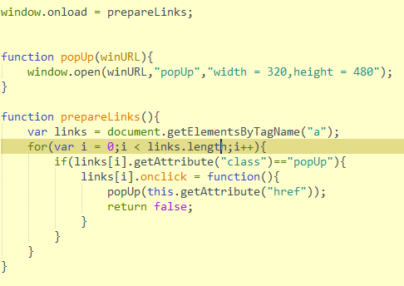

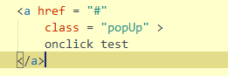

1. 向后兼容

使用对象检测，例如下图

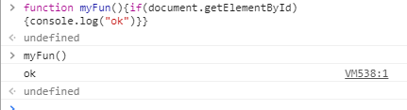

用于在不同JavaScript支持程度的浏览器使用的时候，检测并作相应的对策。

1. 性能考虑

尽量少访问DOM和尽量减少标记

合并和放置脚本

如果有多个脚本，尽量合并成一个脚本，减少加载页面时候发送的请求数量。

一般将JavaScript文件的引用放置在body标签的最后，可以减少对加载时间的影响。

压塑脚本

一般来说，JavaScript脚本都会分为工作副本和精简副本，精简副本一般有min表示，其中使用更短的命名，删除空格和注释等等方式，减少文本大小，减少对性能的影响。